Npm install multer

For xử lý mixed file & text-data

# Importing



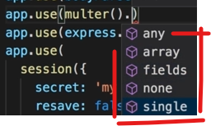

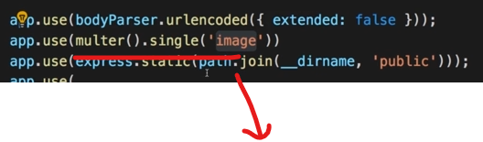

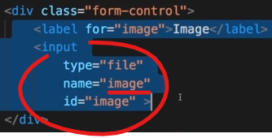

Sửa form

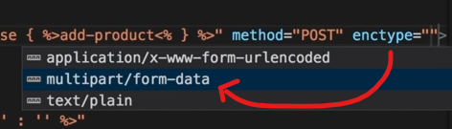

Nhận file

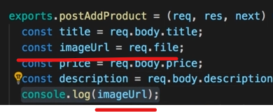

Resutl : 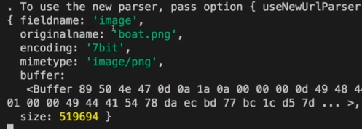

File được lưu dưới dạng buffer

## Lưu file (bỏ buffer)



Restul : 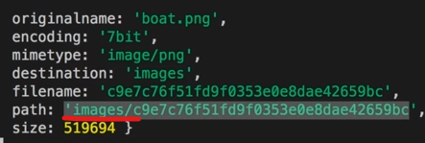

## Advance Setup

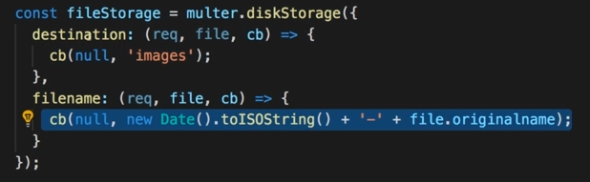



File filter by mimeType

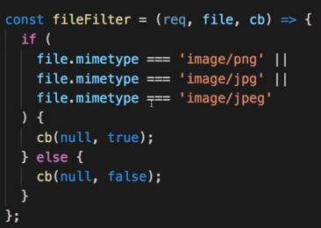



* Cb(null, true) : save file
* Cb(null, false) : không save file

Hiển thị Image

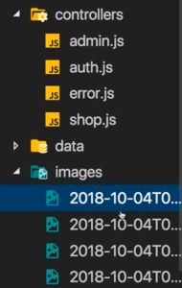



Và Add Slash 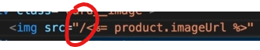 vào để nó là absolute path

## Download File

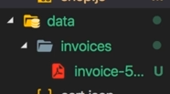

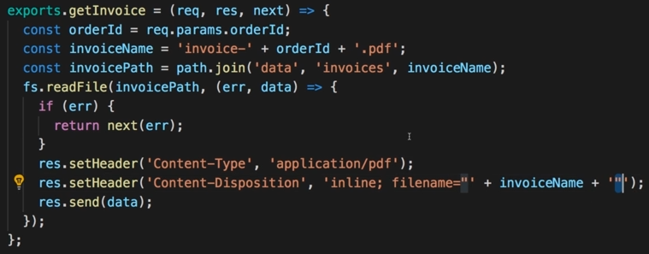

Or 

*inline : mở trực tiếp trên browser

*attachment : download

Streaming Data vs Preloading Data

Ở trên ta dùng fs.readFile 🡪 Cách này sẽ load file và bỏ vào buffer rồi mới trả về res 🡪 file nặng là die

Sử dụng Stream

